ПЛАН:
Характер Ивана 4
Иван Грозный как личность
Казни при Иване 4
1. Характер царя Ивана
Характер Ивана Грозного был(резким со вспыльчивым характером) , можно упомянуть о его энергичности. Кипучей энергии в нем хватало для проведения реформ вопреки потрясениям в социальной сфере, бесконечным войнам, склокам и заговорам, характерным для знати, стремящейся участвовать в политической жизни страны.
Невзирая на обстоятельства, царь делал то, что считал необходимым для народа, что и сделало период его правления одним из бурных в истории. К сожалению, свою энергию Иван 4 не всегда направлял в нужное русло. Неконтролируемая, она подталкивала Ивана к необдуманным решениям, действиям. Говоря про царя, его современники отмечали вдумчивость правителя. Открывавшиеся ему истины Грозный нередко озвучивал с насмешкой, которая могла мгновенно трансформироваться во вспышку ярости. Из-за подобных пострадало множество людей, включая родного сына Ивана.
Перечень положительных и отрицательных качеств
плюсы | минусы
Сила | Жестокость
Острый ум | Мстительность
Исполнительность | Раздражённость
Образованность | Вспыльчивость

2. Личность Ивана Грозного
Личность Ивана Грозного формировалась в специфических условиях. С суровой реальностью ему пришлось столкнуться, будучи еще ребенком. Иван рано лишился родителей и стал свидетелем ожесточенных сражений, кровопролитных боев на русских землях. Это, как полагают, многие биографы и историки и сделало его черствым, жестким, недоверчивым к окружающим и излишне мнительным.
В то же время Грозного описывают, как человека великого ума, непревзойдённого стратега, что в комбинации с суровостью, железным характером и превратило его в сильного управленца.
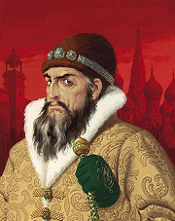Описание внешности царя
Иван IV был высокого рота (180 см.) и худощавого телосложения, к тому же сильным. Царь 4 был симпатичным мужчиной но эту красоту немного портила его сутулость. И. Грозный брился налысо, носил усы и густую рыжую бороду, голубые глаза.
3. Казни при Иване 4
Виды казней при Грозном
Царь был невероятно изобретателен в пытках и казнях, придумывая новые и новые способы издевательства над людьми. Он сдирал со своих жертв кожу, топил людей, кидая под лёд, сажал на кол. Его личная гвардия - опричники - врывались в дома бояр, заподозренных царём в измене, и безжалостно убивали всех, до кого дотягивались, насиловали женщин, вешали слуг. При этом царь Иван был невероятно жаден, буквально как какой-нибудь пират Карибского моря, и обязательно грабил своих жертв. Сокровищами он впоследствии любил хвастаться иностранцам.

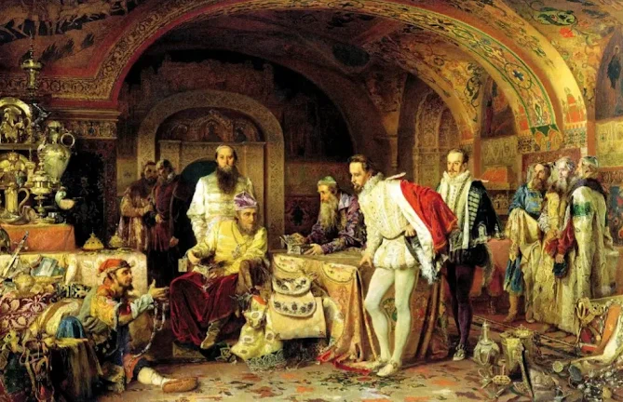
1. Один из любимых видов казни Грозного был так называемый способ «обшить медведно». Преступника зашивали в медвежью шкуру, а затем заставляли бегать от собак. Натравленные на человека в шкуре псы раздирали бедолагу насмерть. К примеру, такой смертью умер новгородский епископ Леонид. Иногда вместо собак на людей, напротив, натравливали медведей.
2. Часто обвиненных в каком-либо преступлении людей во времена Ивана Грозного попеременно обливали крутым кипятком и холодной водой. От этой процедуры с осужденного слезала кожа и он умирал.
3.Еще одним жестоким видом умерщвления людей с использованием жидкости было кипячение в масле, воде или вине. Человека приковывали внутри котла с жидкостью, а потом варили заживо. Такую казнь применяли на Руси к государственным изменникам.

